GESTA, SLOVA A SYMBOLY VE MŠI SVATÉ

ThDr. Jozef Haľko, PhD
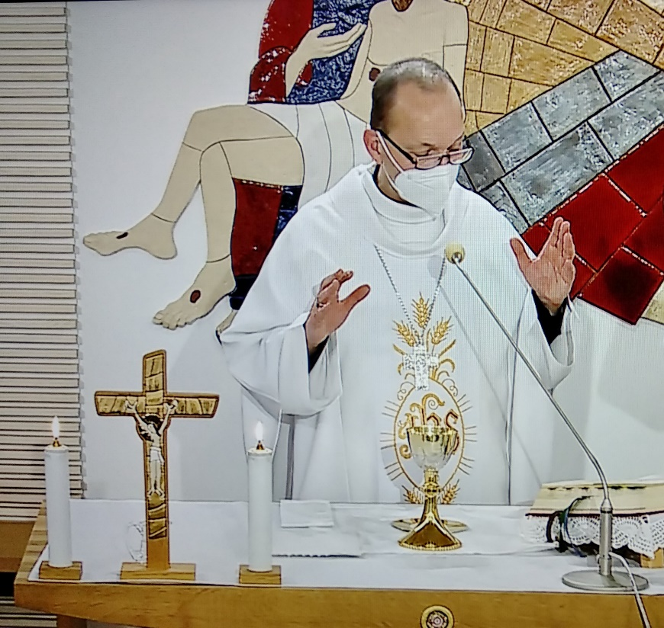
41. Zvolání po eucharistickém proměnění

Milí bratři a sestry,
v přečteném evangeliu svatého Marka bylo o uzdravení uší i o uzdravení jazyka. Ten, který byl původně hluchoněmý správně mluvil. Nejenom, že mluvil, ale mluvil správně. Je to něco, co nás může inspirovat každý den ve chvílích, kdy máme správným způsobem reagovat na to, co jsme slyšeli a co jsme vnímali.
Ve mši svaté, kterou v těchto týdnech hlouběji rozebíráme, abychom ji dokázali hlouběji prožívat jsou okamžiky, kdy kněz vyzve věřící, aby nějakým způsobem reagovali, aby i oni ukázali, že mají otevřené uši a srdce. Jinak řečeno, že jsou vnímaví srdcem a aby to bylo slyšet i z jejich úst. Aby také správně hovořili, tedy pravdivě, plni víry, plni lásky a naděje ve vztahu k Bohu.
Vrcholným momentem mše svaté je nesporně to, když věřící srdcem, celou svojí bytostí vnímají, že mše svatá vrcholí eucharistickým proměněním. Kněz potom co řekne: „Toto je moje tělo“ poklekne, a potom „toto je moje krev“ znovu poklekne. Po tomto druhém pokleknutí, když kněz už stojí, řekne věřícím: „tajemství víry“.
Dnes budeme mluvit o těchto slovech a o odpovědi, kterou věřící dávají na výzvu kněze, která (na Slovensku) může mít tři varianty: „Hle tajemství víry“; „vyznejme tajemství víry“ nebo „velké je tajemství víry“. (V Česku kněz říká poslední dvě slova): „Tajemství víry“.
Jádrem volby po eucharistickém proměnění je slovné spojení: „Tajemství víry“.
Je rozdíl mezi tajností, o které nemáme vědět a tajemstvím, o kterém naopak máme nejenom vědět, ale máme o něm rozjímat, pronikat, vyznávat a zvěstovat.
Z celého kontextu mše svaté toto zvolání znamená také jakoby: „Hle jádro víry!“ Ježíšova smrt a zmrtvýchvstání – událost vítězství velké noci. Hle tajemství víry, hle, jádro víry. To nejpodstatnější v tom, co věříme.
Je totiž logická souvislost. Věříme v toto tajemství, které je tajemstvím. Ono nás přesahuje a poznáváme ho také přes materiální svět, přes znaky chleba a vína. Dokonce některé interpretace hovoří, že toto poukázání na tajemství víry ve mši svaté, bylo zavedeno již v prvních stoletích křesťanství, zejména pod tlakem bludných názorů, že matérie, materiální svět, tělo je v podstatě zlé a neslučitelné.
A zde je situace, když věřící vidí chléb, vidí víno a slyší „hle tajemství víry“. Ježíš k nám přichází přes proměněný chléb a proměněné víno. Kněz má možnost vyjádřit toto zvolání ve třech variantách. Tomu odpovídají i tři možnosti, kterými odpovídají věřící. Toto rozlišení „hle tajemství“, „vyznejme tajemství“ a „velké tajemství“ má také praktický význam, neboť podle zvolání věřící poznávají, co mají odpovídat. Společným jmenovatelem odpovědí je, že přestože ve většině mše svaté oslovujeme Boha Otce, tentokrát jsou odpovědi adresované přímo Ježíši, který se právě zpřítomnil na oltáři.
Například „tvou smrt zvěstujeme“, nebo „zachraň nás svým křížem… Spasiteli světa“ – oslovujeme přímo Pána Ježíše, eucharistického Krista na oltáři. Plné znění odpovědi věřících na první zvolání hle tajemství víry zní:
„Tvou smrt zvěstujeme, tvé vzkříšení vyznáváme, na tvůj příchod čekáme, Pane Ježíši Kriste.“
Tato odpověď je převzata z prvního listu svatého Pavla Korinťanům, který u popisu poslední večeře vyzývá: „Kdykoli totiž jíte tento chléb a pijete z tohoto kalicha, zvěstujete smrt Páně, dokud (on) nepřijde“ (1 Kor 11,26).
V duchu těchto slov věřící deklarují připravenost k akci zvěstovat a vyznávat smrt a vítězství od nynějška až na vždy čekajíce na příchod Pána Ježíše ve slávě.
S tím rezonuje také Ježíšova výzva „to konejte na mou památku“. Konejte to, než přijdu ve slávě, konejte to jako přítomný okamžik mé oběti.
Stejnou větou z listu Korinťanům je inspirovaná i druhá možnost. Při ní věřící odpovídají: „Kdykoli jíme tento chléb a kdykoli pijeme tento kalich, zvěstujeme tvou smrt a čekáme na tvůj příchod, Pane Ježíši Kriste.“
Tato odpověď přizvukuje přijímání chleba a vína jako účasti na Ježíšově utrpení a vítězství, ačkoli se v případě této odpovědi přímo nehovoří o zmrtvýchvstání, ono je zakódované ve slovech naděje „čekáme na tvůj příchod“.
Reakce na třetí zvolání, na rozdíl od předcházejících odpovědí, je formulována v podobě prosby o záchranu s oslovením Spasiteli: „Zachraň nás svým křížem, vysvoboď nás svým vzkříšením, Ježíši Kriste, Spasiteli světa.“
(Tři odpovědi zde uvedené jsou citací z českého misálu.)
Jde zde o uznání Ježíše za univerzálního zachránce lidstva – Spasitele světa, které však ústí do osobního vyznání společenství ve mši svaté, vyznání, že i nás vykoupil, a proto ho prosíme ať i nás zachrání.
Ježíš je Spasitel světa a my jednotlivci i jako společenství ho oslovujeme, neboť nás vykoupil proto, aby nás zachránil. Do této odpovědi se dostalo několik evangelních motivů. Titul „Spasitel světa“ nacházíme v Janově evangeliu po konverzi samaritánky jejíž krajané uznali Ježíše, že je skutečně Spasitel světa.
Slova „zachraň nás“ jsou inspirovaná slovy apoštolů, kteří na rozbouřeném moři na člunu, v němž Ježíš spal, volali „zachraň nás Pane nebo zahyneme“ (srov. Mt 8,25).
Nakonec v listě Efesanům opět svatý apoštol Pavel přizvukuje slovy: „V něm máme vykoupení skrze jeho krev, odpuštění hříchů pro jeho nesmírnou milost“ (Ef 1,7).
Kterákoliv z těchto odpovědí je tedy hluboce biblicky inspirovaná. Zároveň právě tím, že oslovujeme Ježíše přítomného na oltáři, je nám obrovským darem možnost znovu vyslovit toto s upřímným srdcem. Ne proto, že je to zvykem, že tak se to musí, že se to tak dělá, že je to tak napsané. To vše nám pomáhá k tomu, abychom to osobně prožili, abychom to Ježíši řekli, vyznali, abychom vyznali tajemství víry, tajemství, kterým žijeme a ze kterého žijeme, že Ježíš je náš Spasitel, Vykupitel přítomný, účinný a my jsme připraveni ho uznávat, vyznávat, hlásat a z něho čerpat. Tak i při této mši svaté máme tuto skvělou příležitost několika slovy, kromě dalších slov, Ježíši vyjádřit „milujeme tě, prožíváme tvoji přítomnost, a chceme ji prožívat i v každodenním životě.“ Teď po bohoslužbě slova a bohoslužbě oběti nastane bohoslužba každodenního života.
Ať je pochválen Pán Ježíš Kristus!

Z pramene 12. 02. 2021

https://www.tvlux.sk/archiv/play/zvolanie-po-eucharistickom-premeneni

Se souhlasem a požehnáním kazatele Mons. Jozefa Haľko

